TCP链接关闭

关闭连接
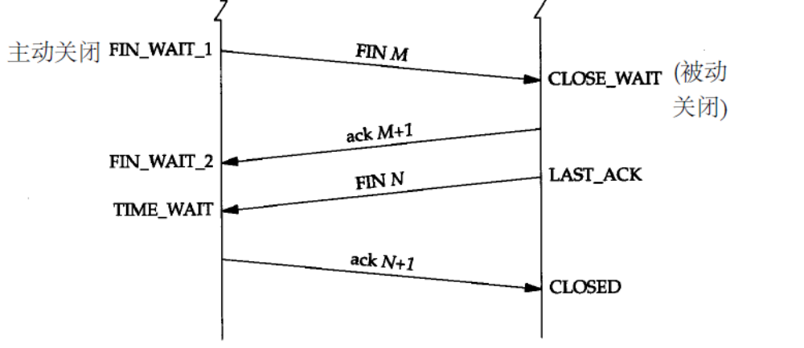

同时关闭
发完fin报文后，没有收到 ack， 而是对端fin， 说明两端同时关闭，
这个时候本端soket状态为 CLOSING
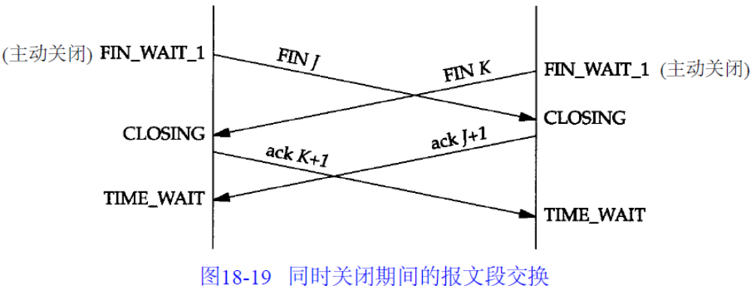

TIME_WAIT （主动关闭）
MSL（Maximum Segment Lifetime）
当TCP执行一个主动关闭，并发回最后一个ACK，该连接必须在TIMEWAIT状态停留的时间为2倍的MSL。这样可让TCP再次发送最后的ACK以防这个ACK丢失（另一端超时并重发最后的FIN）。这种2MSL等待的另一个结果是这个TCP连接在2MSL等待期间，定义这个连接的Socket（客户的IP地址和端口号，服务器的IP地址和端口号）不能再被使用。这个连接只能在2MSL结束后才能再被使用

MSL（Maximum Segment Lifetime）
每个具体TCP实现必须选择一个报文段最大生存时间MSL（Maximum Segment Lifetime）。它是任何报文段被丢弃前在网络内的最长时间。
我们知道这个时间是有限的，因为TCP报文段以IP数据报在网络内传输，而IP数据报则有限制其生存时间的TTL字段。
RFC 793 [Postel 1981c] 指出MSL为2分钟。然而，实现中的常用值是30秒，1分钟，或2分钟。
我们知道在实际应用中，对IP数据报TTL的限制是基于跳数，而不是定时器。对一个具体实现所给定的MSL值，处理的原则是：当TCP执行一个主动关闭，并接收最后一个ACK，该连接必须在TIME_WAIT状态停留的时间为2倍的MSL。这样可让TCP再次发送最后的ACK以防这个ACK丢失（另一端超时并重发最后的FIN）。
TIME_WAIT状态维持时间是两个MSL时间长度，也就是在1-4分钟。Windows操作系统就是4分钟。
Linux 没有直接对MSL设置的系统参数，对TIME_WAIT的控制需要就是依据下面的参数

net.ipv4.tcp_tw_reuse = 1 表示开启重用。允许将TIME-WAIT sockets重新用于新的TCP连接，默认为0，表示关闭；
net.ipv4.tcp_tw_recycle = 1 表示开启TCP连接中TIME-WAIT sockets的快速回收，默认为0，表示关闭。
net.ipv4.tcp_fin_timeout = 30 修改系統默认的 TIMEOUT 时间

/proc/sys/net/ipv4/tcp_max_tw_buckets --- 这个可选
默认值是180000。系统同时保持timewait套接字的最大数量。如果超过这个数字，time-wait套接字将立刻被清除并打印警告信息。这个限制仅仅是为了防止简单的 DoS攻击，你绝对不能过分依靠它或者人为地减小这个值，如果网络实际需要大于缺省值，更应该增加这个值(如果增加了内存之后)。

CLOSE_WAIT （Server 端 收到对端fin，本端没有执行close）
如果CLOSE_WAIT过多，将会耗尽你的socket资源，最终系统没有socket资源使用。
解决方法：为每个socket 设置 keeplive 机制，socket开通keepalive， 就会定时向对端发检测报文。
keeplive 缺省7200秒（2小时）， 可以修改系统参数改变
net.ipv4.tcp_keepalive_intvl = 75 ---- keeplive报文发送失败后，重发间隔时间 （秒）
net.ipv4.tcp_keepalive_probes = 9 ---- keeplive报文发送失败后，重发次数， 如果次数达到认为对端已经close， 就可以close本端socket
net.ipv4.tcp_keepalive_time = 7200 ---- keeplive发送周期 （秒）
CLOSE_WAIT状态将一直保持，直到本端调用close将socket关闭为止

FIN_WAIT_2 （Client 端）
发送fin，收到ack，但是没有收到对端fin报文，对端没有执行close
许多伯克利实现采用如下方式来防止这种在FINWAIT2状态的无限等待。如果执行主动关闭的应用层将进行全关闭，而不是半关闭来说明它还想接收数据，就设置一
个定时器。如果这个连接空闲10分钟75秒，TCP将进入CLOSED状态。在实现代码的注释中确认这个实现代码违背协议的规范。
解决方法同上 keepalive
可以设置 net.ipv4.tcp_fin_timeout = 60 修改socket在FIN_WAIT_2状态下的超时时间

